**FRACTALES**

**CLASES**

**FRACTALES CLASICOS:**

**\*Punto:** Representa la posición inicial o coordenada inicial del fractal (punto en el plano o espacio).Ej. Punto (x,y).

*Tamaño: Es el espacio que ocupa el fractal en el plano. Rango_ tamaño (1…200) pixeles.

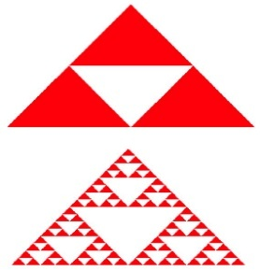*Nivel: Grado de fragmentación del fractal. Subdivisión del fractal .Rango (1…20).

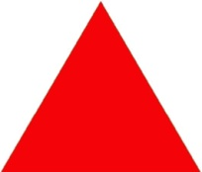*Tipo: TIPO DE FRACTALES CLASICOS:

1. [*El triángulo de Sierpinski*](http://www.dma.fi.upm.es/java/geometriafractal/clasicos-I/sierpinski.html)
2. [*El polvo de Cantor*](http://www.dma.fi.upm.es/java/geometriafractal/clasicos-I/cantor.html)

**

3.[*La alfombra de Sierpinski*](http://www.dma.fi.upm.es/java/geometriafractal/clasicos-I/alfombra.html)

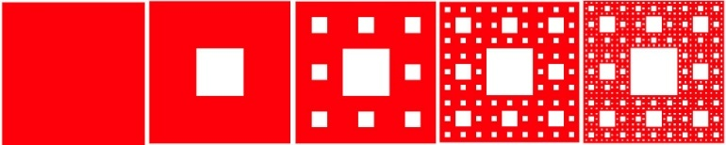

1. *El copo de nieve o isla de Koch*

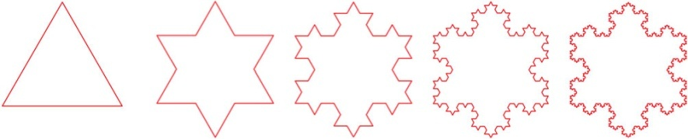

1. *Cuadrado de Cantor*

**

**

1. *Cuadrado de Fernando*

**

1. *El cono de la vergüenza*
2. *El pentágono de Sierpinski*

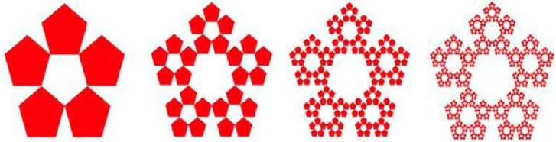

1. *El hexágono de Sierpinski*

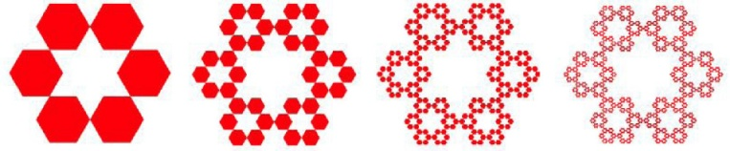

1. *El triangulo de Cantor*

**

1. *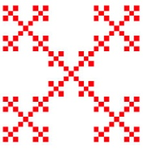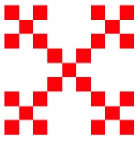Cesar’ssquart*

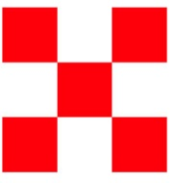

1. *El complemento de cantor*

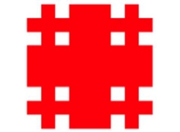

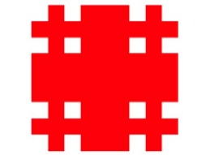

1. 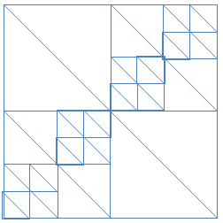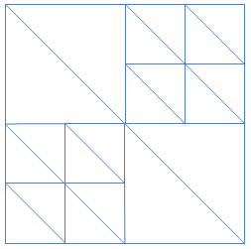*El cuadrado de circle*

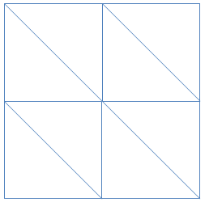

1. *La maya de Sierpinski*
2. *El tapiz de Cantor*

**

**FRACTALES L-SYSTEM**

**\*Punto:** Representa la posición inicial o coordenada inicial del fractal (punto en el plano o espacio).Ej. Punto (x,y).

*Tamaño: Es el espacio que ocupa el fractal en el plano. Rango_ tamaño (1…300) pixeles.

*Nivel: Grado de fragmentación del fractal. Subdivisión del fractal .Rango (1…15).

Constantes: Conjuntos de símbolos fijos que representan al fractal .

*Variables: conjunto de símbolos que pueden ser reemplazados, ejemplo: A y B.

*Reglas: Este conjunto define la forma que serán reemplazadas las variables.

*Cadena inicial: representa el inicio o el comienzo del dibujo del fractal representado por la cadena, ejemplo: “F”.

*Angulo de giro: significa el grado de dirección del dibujo que será representado por los caracteres de la cadena de dicho fractal.

*Angulo inicial: Es el grado o ángulo del comienzo del fractal, generalmente grado inicial 0.

GRAMATICAS:

1. ALGAS

Variables: A, B

Constantes: ninguna

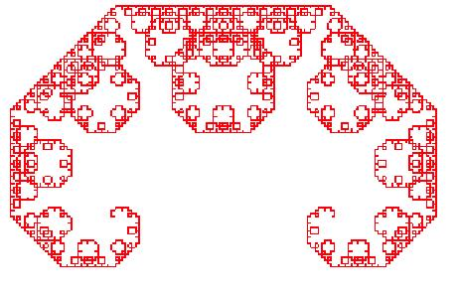Cadena Inicial: A

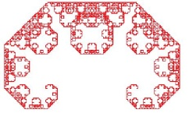Reglas: (A → AB), (B → A)

El cual produce:

n=0: A → AB

n=1: AB → ABA

n=2: ABA → ABAAB

n=3: ABAAB → ABAABABA

2) LA CURVA DE KOCH

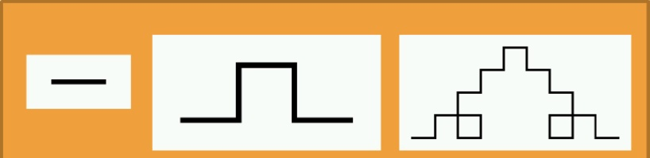 Variables:

Constantes: +, −

CadenaInicial: F

Reglas: (F → F+F−F−F+F)

Angulo de giro: 0º,90º,180º,270º,360º,-90,-180º,-270º,-360º.

Aquí:

*F* significa «dibujar hacia adelante»

*+* significa «vuelta de 90° hacia la izquierda»

*-* significa «vuelta de 90° hacia la derecha»

3) EL CUADRADO DE SIERPINSKI

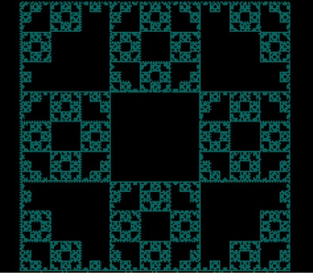 Variables: F

Constantes: +

Cadena Inicial: F+F+F+F

Reglas: (F → FF+F+F+F+FF)

Angulo de giro:90° antihorario

Aquí:

*F* significa «dibujar hacia adelante»

*+* significa «giro de 90° hacia la izquierda»



4) EL DRAGON

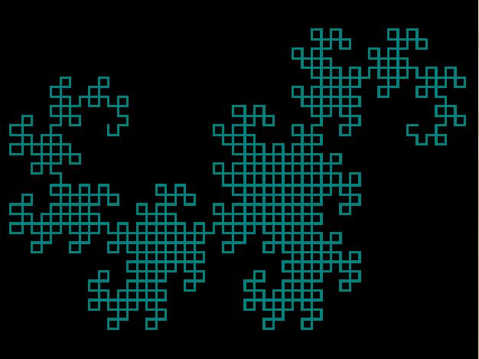Variables: F, X, Y

Constantes: +, −

Cadena Inicial: FX

Reglas: (F →, X=-FX++FY- , Y=+FX- - FY+)

Angulo de giro: 45º

Angulo de giro:45° y -45°

Aquí:

*F* significa «dibujar hacia adelante»

*+* significa «giro de 45° hacia la izquierda»

*-* significa «giro de 45° hacia la derecha»

5) LA CURVA DE LEVI

Variables:F

Constantes:+-

Cadena Inicial:F

Reglas: (F →+F- -F+)

Angulo de giro:45°

Angulo de inicial:45° Y -45°

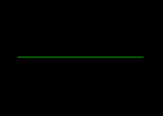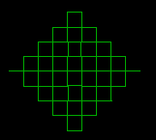6) Curva de Peano

Variables: F

Constantes: +

Cadena Inicial:F

Angulo de giro:90°

Angulo de inicial:0°

Reglas: (F ➔ FF+F+F+FF+F+F-F ; + ➔ + ; - ➔ -)

su definición tienen la siguiente interpretación gráfica:

     F: dibujar una línea desde una posición inicial determinada a otra final.

     +: rotar la posición un cierto ángulo α en sentido antihorario.

    -: rotar la posición un cierto ángulo α en sentido horario.

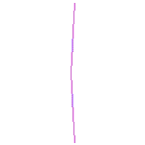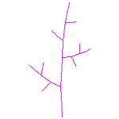7)BRANCHING

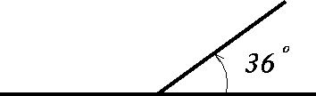Variables: F

Constantes: +

Cadena Inicial:F

Angulo de giro:90° y 36|°

Angulo de inicial:0°

Reglas: (F=F[+F]F).

*Dibujamos recta. Recordamos posición y ángulo. Giro anti horario de 36º. Recta. Volvemos a la posición almacenada en memoria. Trazamos recta.*

8)LA CURVA DE HILBERT

[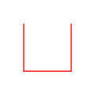](http://en.wikipedia.org/wiki/File:Hilbert_curve_1.svg)[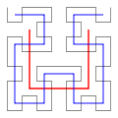](http://en.wikipedia.org/wiki/File:Hilbert_curve_3.svg)Variables:A, B

Constantes:F + -

Cadena Inicial:A

Angulo de giro:90° Y 0° ,-90°

Angulo de inicial:0°

Reglas: (A → - B F + A F A + F B -

B → + A F - B F B - F A +)

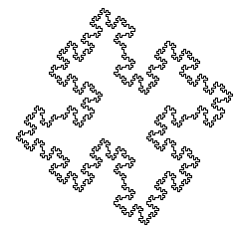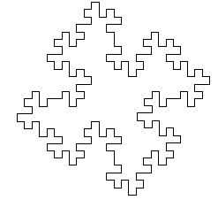9) EL CUADRADO

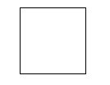Variables: F

Constantes: + -

Cadena Inicial:F+F+F+F

Angulo de giro:90°

Angulo de inicial:0° Y 90°

Reglas: (: F -> F+F-F-FF+F+F-F)

10)CURVA DE PUNTA DE FLECHA DE SIERPINSKI

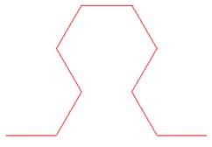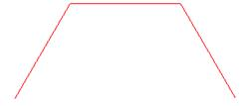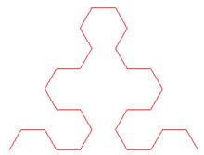

Variables:Y,X,F

Constantes: + -

Cadena Inicial: YF

Angulo de giro: 60°

Angulo de inicial:0°

Reglas: (X ➔ YF+XF+Y; Y ➔ XF-YF-X ; F ➔ F ; + ➔ +; - ➔ -)

**FRACTALES IFS**

**IFS(Sistemas de Funciones Iteradas)**

**Historia:**

En 1981, J. E. Hutchinson desarrolló una teoría Unificada para la obtención de una amplia gama de objetos fractales. En 1985, M. F. Barnsley generalizó más el método, creando lo que hoy se conoce como SFI (Sistemas de Funciones Iteradas).

Desarrollo:

El método consiste en establecer una semilla inicial y ejercer sobre ella una serie de transformaciones. Por ejemplo, se elige como semilla inicial un triángulo, a continuación, se crean tres copias reducidas 1/3 del tamaño original y se colocan de la forma que se muestra.



**Atractor del Triangulo de Sierpinski**

A medida que se va iterando, el sistema se aproxima cada vez más al Triángulo de Sierpinski. Este resultado de sucesivas iteraciones recibe el nombre de atractor del sistema. Lo verdaderamente curioso es que si la semilla inicial hubiese sido cualquier otra figura, el resultado final seguiría siendo el mismo atractor.

**Transformaciones a fines**

Las transformaciones que se han aplicado en el apartado anterior se denominan afines, y consisten en transformar un punto (x; y) del plano a otro punto (x ; y ) de la siguiente forma:

**x' = ax + by + e y = cx + dy + f**

Las constantes a, b, c y d aplican una transformación lineal, que consiste en el re escalado de la semilla inicial, mientras que las constantes e y f aplican una traslación, que consiste en el desplazamiento sin reescalar de la semilla inicial.

En matemáticas, se puede escribir cualquier transformación lineal en el plano R2 como una matriz de 2x2 elementos:



Y se puede escribir cualquier traslación en el plano R2 como un vector de 2 elementos:



De esta forma, la transformación afín se compone de una transformación lineal y de una traslación, aplicándose a un punto del plano de la siguiente manera:



**Tipos de trasformaciones a fines:**

Como se puede observar, la matriz que multiplica el vector (x; y) provoca la transformación de la estructura, y el vector que se suma al vector (x; y) provoca la traslación. Dado que el hecho de trasladar la estructura por el plano se considera trivial, a continuación se listan los tipos de transformaciones que se pueden aplicar a una estructura.

**Rotación**

Para rotar la estructura un ángulo tita basta con asignar a las constantes los valores de senos y cosenos adecuados. En la figura 5 se puede observar el giro que se produce.





**ATRIBUTOS:**

*Punto**:** Representa la posición inicial o coordenada inicial del fractal (punto en el plano o espacio).Ej. Punto (x,y).

*Tamaño: Es el espacio que ocupa el fractal en el plano. Rango_ tamaño (1…400) pixeles.

*Nivel: Grado de fragmentación del fractal. Subdivisión del fractal .Rango (1…25).

1) **IFS Spiral**

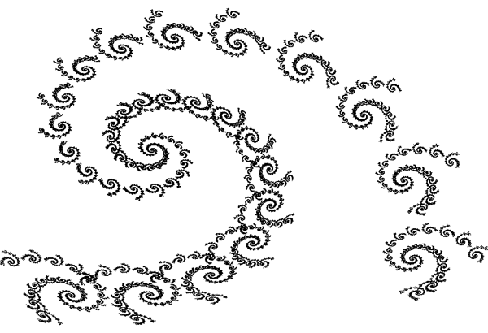

***LAS ECUACIONES SON LAS SIGUIENTES*:**

xn+1 = a xn + b yn + e

yn+1 = c xn + d yn + f

***LOS PARAMETROS DE LA TABLA:***

Set 1 set 2 set 3

a 0.787879 -0.121212 0.181818

b -0.424242 0.257576 -0.136364

c 0.242424 0.151515 0.090909

d 0.859848 0.053030 0.181818

e 1.758647 -6.721654 6.086107

f 1.408065 1.377236 1.568035

probability 0.90 0.05 0.05

**2) IFS Mandelbrot-like**

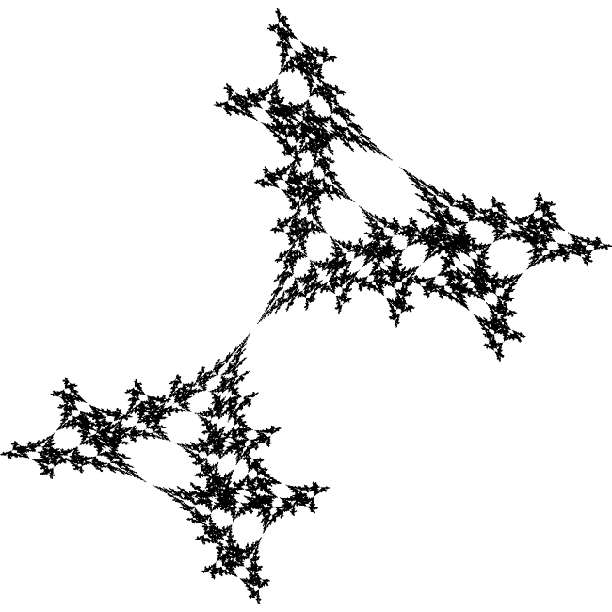

***LAS ECUACIONES DEL IFS SON LAS SIGUIENTES*:**

xn+1 = a xn + b yn + e

yn+1 = c xn + d yn + f

***LOS PARAMETROS DE LA TABLA:***

set 1 set 2

a 0.2020 0.1380

b -0.8050 0.6650

c -0.6890 -0.5020

d -0.3420 -0.2220

e -0.3730 0.6600

f -0.6530 -0.2770

**3)IFS Tree**

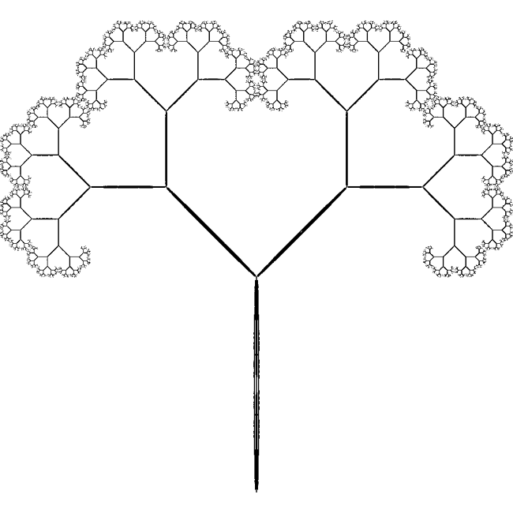

***LAS ECUACIONES DEL IFS SON LAS SIGUIENTES*:**

xn+1 = a xn + b yn + e

yn+1 = c xn + d yn + f

***LOS PARAMETROS DE LA TABLA:***

set 1 set 2 set 3 set 4

a 0.0100 -0.0100 0.4200 0.4200

b 0.0000 0.0000 -0.4200 0.4200

c 0.0000 0.0000 0.4200 -0.4200

d 0.4500 -0.4500 0.4200 0.4200

e 0.0000 0.0000 0.0000 0.0000

f 0.0000 0.4000 0.4000 0.4000

**4) Sand dollar snowflake IFS**

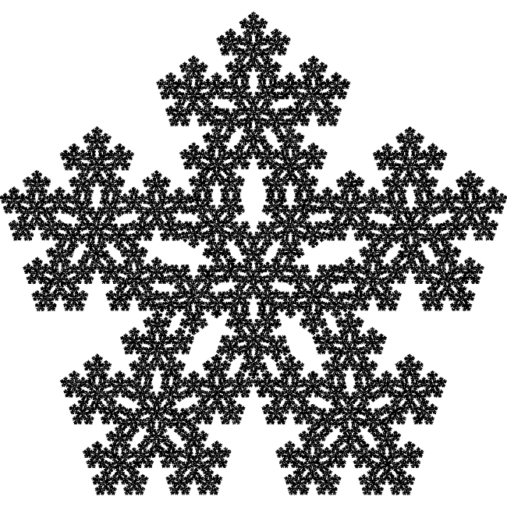

***LAS ECUACIONES DEL IFS SON LAS SIGUIENTES*:**

xn+1 = a xn + b yn + e

yn+1 = c xn + d yn + f

***LOS PARAMETROS DE LA TABLA:***

set 1 set 2 set 3 set 4 set 5 set 6

a 0.38200 0.11800 0.11800 -0.30900 -0.30900 0.38200

b 0.00000 -0.36330 0.36330 -0.22450 0.22450 0.00000

c 0.00000 0.36330 -0.36330 0.22450 -0.22450 0.00000

d 0.38200 0.11800 0.11800 -0.30900 -0.30900 -0.38200

e 0.30900 0.36330 0.51870 0.60700 0.70160 0.30900

f 0.57000 0.33060 0.69400 0.30900 0.53350 0.67700

**5) IFS fern**

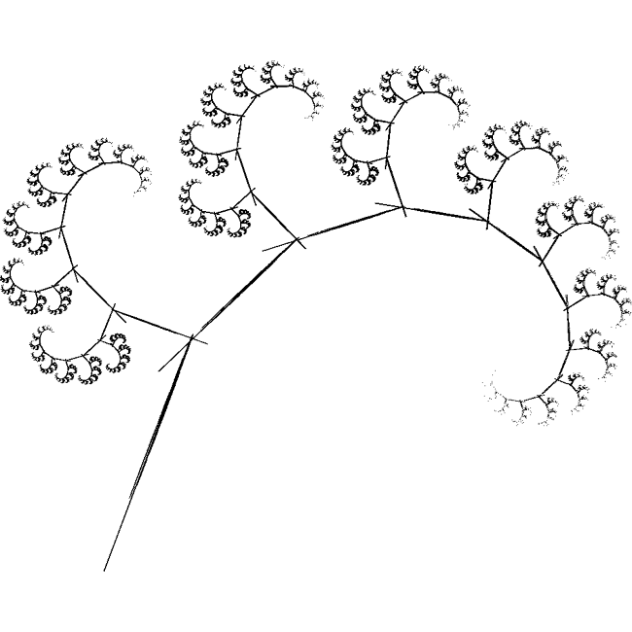

***LAS ECUACIONES DEL IFS SON LAS SIGUIENTES*:**

xn+1 = a xn + b yn + e

yn+1 = c xn + d yn + f

***LOS PARAMETROS DE LA TABLA:***

Set 1 set 2 set 3

a 0.0100 0.7000 0.0000

b -0.4100 0.3300 0.1750

c 0.3900 -0.3500 0.0130

d 0.0000 0.7000 0.4600

e -0.2800 0.1850 -0.0950

f -0.1850 0.0150 -0.2850

**6) IFS Dragon**

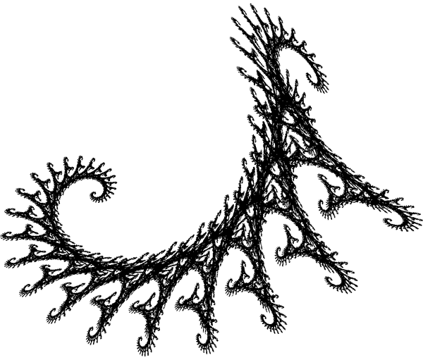

***LAS ECUACIONES DEL IFS SON LAS SIGUIENTES*:**

xn+1 = a xn + b yn + e

yn+1 = c xn + d yn + f

***LOS PARAMETROS DE LA TABLA:***

set 1 set 2

a 0.824074 0.088272

b 0.281428 0.520988

c -0.212346 -0.463889

d 0.864198 -0.377778

e -1.882290 0.785360

f -0.110607 8.095795

probability 0.8 0.2

**7) Christmas tree IFS**

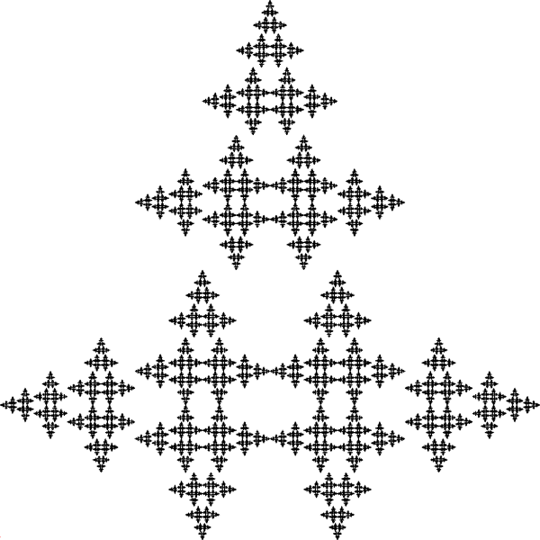

***LAS ECUACIONES DEL IFS SON LAS SIGUIENTES*:**

xn+1 = a xn + b yn + e

yn+1 = c xn + d yn + f

***LOS PARAMETROS DE LA TABLA:***

set 1 set 2 set 3

a 0.0 0.0 0.5

b -0.5 0.5 0.0

c 0.5 -0.5 0.0

d 0.0 0.0 0.5

e 0.5 0.5 0.25

f 0.0 0.5 0.5

probability 1/3 1/3 1/3

8) A CRYTALLINE STRUCTURE

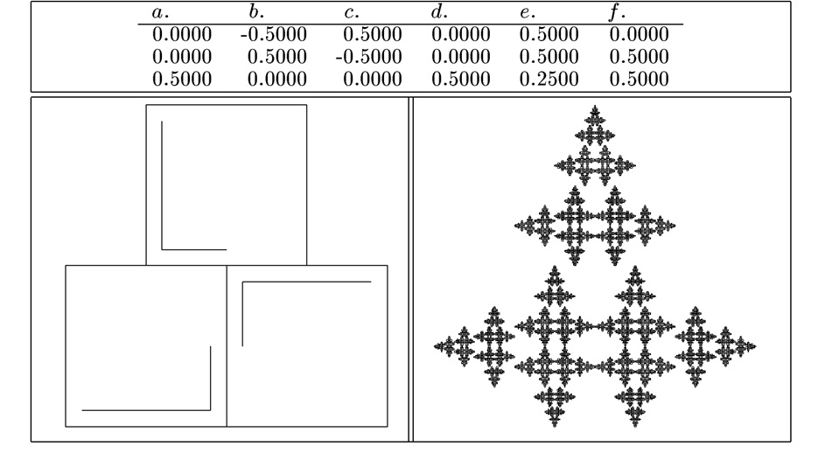

9) ANOTHER SNOW FLAKE – LIKE 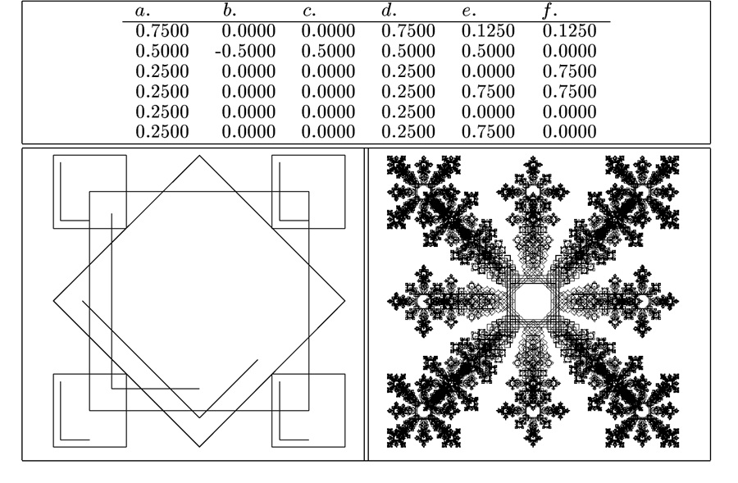

10)LA RAMA

